GUILLOTINA GRAFIN TECNOCUT 67

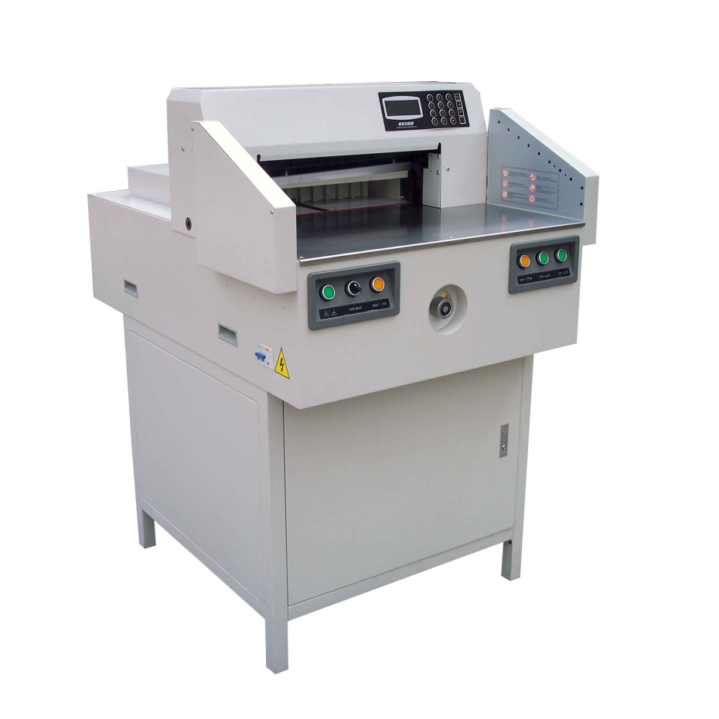

Guillotina de terminación
Las guillotinas TECNOCUT 67 cuentan con todas sus funciones automatizadas, de esta forma se concibe un producto de excelente calidad, especialmente indicada para pequeños y medianos impresos.

Funciones incorporadas
Todos los modelos poseen pisón y cuchilla con movimiento automático lo que facilita su operación.

Calidad
Estos equipos cumplen con las más exigentes normas de calidad.

Las TECNOCUT 67V poseen:
- Normas de seguridad industria CE (Comunidad Europea) y UL (EEUU) aprobadas
- Taco trasero motorizado de gran precisión
- Pisón motorizado con regulación de presión digital. Cuchilla motorizada con motor independiente
- Celdas de seguridad infrarrojas de máxima protección
- Cuchillas de acero de excelente calidad
- Función de expulsa papel automática
- Luz de corte por láser
- Posee 9 programas de corte con 8 memorias para guardar programas
- Incorpora una cuchilla de repuesto

Características técnicas principales

 |  | TECNOCUT 67V
Máx. tamaño de corte | 670 x 655 mm.
Min. tamaño de corte | 30 mm.
Altura de corte/ Espesor | 80 mm.
Precisión | <0,3 mm.
Pantalla | LCD
Programa | si
Pisón de papel | Automático
Poder | AC220V/110V 50Hz 1700W
Barrera de seguridad | Óptica
Peso | 270kg
Tamaño de la máquina | 1300 x 980 x 1300 mm.

